Rhan 1
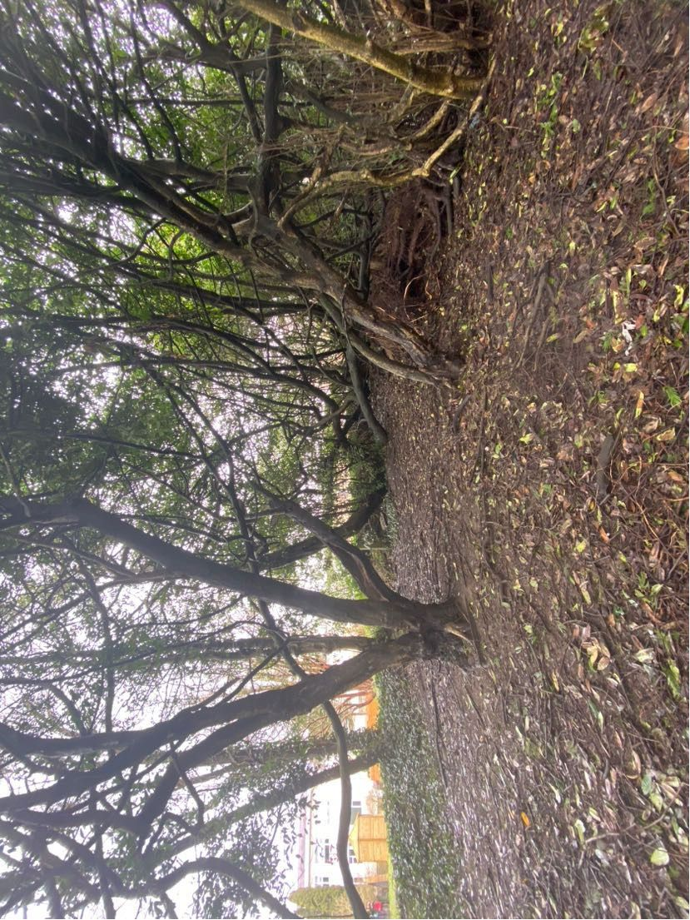
Rhan 2
Arweiniais grŵp o blant llawn cyffro i'r ardal goediog. Goleuodd eu llygaid wrth iddynt gamu ar y ddaear feddal, gan grensian dail wedi cwympo o dan eu traed. "Edrychwch ar y coed i gyd!" ebychodd un plentyn. "Tybed pa mor dal ydyn nhw?" gofynnodd un arall. Gan achub ar y cyfle, fe wnes i eu harwain wrth archwilio mathemateg a gwyddoniaeth gan ddefnyddio'r amgylchedd naturiol o'n cwmpas. Dechreuon ni trwy ddefnyddio darnau o linyn i fesur cylchedd boncyffion coed. "Lapiwch eich llinyn o amgylch y goeden, yna gosodwch ef ar y ddaear i weld pa mor hir ydyw!" Anogais. Cymharodd y plant eu canfyddiadau yn eiddgar, gan sylwi bod rhai coed yn lletach o lawer nag eraill. "Yr un hon yw'r mwyaf!" gwaeddodd un plentyn, gan sbarduno trafodaeth am amcangyfrif a mesur. I ymestyn y gweithgaredd, gofynnais, "Beth ydych chi'n meddwl fyddai'n digwydd pe baem yn mesur coeden ifanc iawn? A fyddai'n fwy neu'n llai?" Roedd y plant yn rhagdybio y byddai coed iau yn deneuach a rhai hŷn yn fwy trwchus. I brofi hyn, buom yn chwilio am lasbrennau llai a'i fesur. "Mae mor fach!" arsylwyd un plentyn, gan atgyfnerthu ei ddealltwriaeth o dyfiant a datblygiad mewn coed. Yna buom yn trafod sut mae coed yn tyfu dros amser, gan ddefnyddio’r cylchoedd ar fonion coed fel tystiolaeth o’u hoedran. Nesaf, rydym yn casglu brigau, dail, a cherrig. msgstr "Allwch chi ddidoli'r rhain yn ôl maint?" gofynnais. Creodd rhai plant bentyrrau o wrthrychau bach, canolig a mawr, tra bod eraill yn cyfrif faint o bob un yr oeddent wedi'i gasglu. "Fe wnes i ddod o hyd i ddeg brigyn bach a phump o rai mawr!" rhannodd un plentyn. Arweiniodd hyn at sgwrs am feintiau, cymariaethau, ac adio syml. Estynnais y dysgu trwy gyflwyno grwpio a lluosi. "Os ydyn ni'n rhoi ein brigau bach yn grwpiau o ddau, faint o grwpiau fydd gyda ni?" gofynnais. Trefnodd y plant y brigau a chyfrif y grwpiau, gan ddarganfod egwyddorion lluosi sylfaenol. “Felly, os oes gen i bum grŵp o ddau frigyn, mae hynny yr un peth â deg brigyn!” ebychodd un plentyn, gan wneud y cysylltiad rhwng cyfrif a lluosi cynnar. Yna buom yn chwilio am wahanol siapiau yn y coetir. "Edrychwch, mae gan y bonyn goeden hon gylchoedd!" nododd un plentyn, gan sylwi ar y modrwyau y tu mewn i'r boncyff wedi'i dorri. Canfu un arall drionglau yn y ffordd yr oedd rhai canghennau wedi tyfu. Wedi’n hysbrydoli, fe ddefnyddion ni ddail a brigau i greu patrymau ailadroddus ar y ddaear, gan drafod cymesuredd a dilyniannau. I fynd â’r gweithgaredd ymhellach, heriais y plant i greu patrymau gan ddefnyddio gwahanol ddeunyddiau naturiol. "Allwch chi wneud patrwm gyda dail a cherrig?" gofynnais. Trefnodd un plentyn ddilyniant ailadroddus o ddeilen, carreg, dail, carreg, tra bu un arall yn arbrofi gyda dilyniannau mwy cymhleth. "Deilen, dail, brigyn, carreg, ailadrodd!" datganodd plentyn yn gyffrous, gan ddangos dealltwriaeth frwd o batrymau. Buom hefyd yn archwilio cymesuredd trwy blygu dail yn eu hanner ac arsylwi sut roedd y ddwy ochr yn cyfateb. Gwahoddais y plant i brofi sut roedd gwrthrychau gwahanol yn symud i lawr llethr bach. "Pa un fydd yn treiglo gyflymaf, maen crwn neu frigyn?" gofynnais. Gwnaethant ragfynegiadau ac arbrofi'n gyffrous, gan arsylwi sut roedd siâp a phwysau yn effeithio ar symudiad. Er mwyn dyfnhau eu dealltwriaeth, gofynnais, "Beth sy'n digwydd os ydym yn gwthio'r garreg yn galetach?" Darganfu'r plant fod defnyddio mwy o rym yn ei gwneud hi'n rholio'n gyflymach. "Beth os ydym yn ceisio hyn ar wyneb gwahanol?" ychwanegais. Fe wnaethon ni brofi gwrthrychau rholio ar bridd sych, pridd llaith, a dail, gan sylwi sut roedd ffrithiant yn effeithio ar symudiad. "Mae'r dail yn llithrig!" ebychodd un plentyn, gan sylweddoli bod y math o arwyneb yn newid sut mae gwrthrychau'n symud. Gan symud tuag at ardal grwn o ganghennau, gwnaethom godi boncyffion yn ofalus i chwilio am bryfed. "Edrychwch, mwydyn!" gwaeddodd un plentyn, tra gwelodd un arall chwilen yn sgrechian. Buom yn siarad am sut mae'r creaduriaid bach hyn yn helpu i dorri dail i lawr a chyfoethogi'r pridd. Estynnais hyn trwy annog y plant i arsylwi ymddygiadau pryfed. "Beth ydych chi'n meddwl y chwilen hon yn ei wneud?" gofynnais. Sylwodd rhai plant ei fod yn tyllu i'r pridd. "Efallai ei fod yn chwilio am fwyd!" awgrymodd un plentyn. Buom yn trafod cadwyni bwyd a rôl pryfed yn yr ecosystem. "Mae chwilod yn bwyta dail, mae adar yn bwyta chwilod, ac yn y blaen!" Esboniais, gan gyflwyno'r syniad o weoedd bwyd. Wrth i'r gwynt siffrwd y coed, gofynnais, "A allwch chi glywed y gwynt? Sut ydych chi'n meddwl ei fod yn symud y canghennau?" Safodd ni yn llonydd, gan wrando ar synau byd natur a thrafod sut mae grymoedd gwahanol, fel gwynt a glaw, yn siapio'r amgylchedd dros amser. Er mwyn dyfnhau eu hymgysylltiad, fe wnes i eu hannog i archwilio cysgodion a golau. "Edrychwch ar y ffordd mae'r haul yn tywynnu drwy'r dail. Pa siapiau ydych chi'n eu gweld?" Sylwodd rhai plant ar batrymau golau brith ar y ddaear, tra bod eraill yn nodi sut roedd cysgodion yn newid wrth iddynt symud. "Pam mae fy nghysgod yn mynd yn fwy pan fyddaf yn camu ymlaen?" gofynnodd un plentyn. Arweiniodd hyn at drafodaeth ar sut mae golau yn teithio a pham mae gwrthrychau yn taflu cysgodion. Yn olaf, buom yn gweithio gyda'n gilydd i adeiladu cuddfannau bach gan ddefnyddio canghennau a dail. "Sut allwn ni ei wneud yn gryf?" Gofynnais, gan annog y plant i brofi gwahanol strwythurau. Fe wnaethon nhw ddarganfod yn gyflym fod seiliau ehangach yn gwneud llochesi mwy cadarn, gan gyflwyno'r cysyniad o sefydlogrwydd mewn adeiladu. I ymestyn y gweithgaredd, fe wnes i annog datrys problemau. "Beth os gwnawn ni do? Sut allwn ni atal y dail rhag cwympo?" Arbrofodd y plant gyda gwahanol dechnegau, gan ddysgu am strwythurau cyd-gloi a dosbarthiad pwysau. "Edrychwch! Os byddwn yn plethu'r canghennau gyda'i gilydd, maent yn aros yn eu lle!" arsylwyd un plentyn, yn cymhwyso cysyniadau peirianneg go iawn. Wrth i’n hamser yn y coetir ddod i ben, daethom ynghyd ar gyfer trafodaeth derfynol. "Beth ddysgoch chi heddiw?" gofynnais. Saethodd dwylo i fyny wrth i blant rannu eu darganfyddiadau yn eiddgar. "Dysgais fod gan goed fodrwyau i ddangos eu hoedran!" ebychodd un plentyn. "A bod gwrthrychau crwn yn rholio'n gyflymach!" ychwanegodd un arall. "Ro'n i'n hoffi adeiladu'r ffau achos roedd rhaid meddwl sut i'w wneud yn gryf!" rhannu un arall. Gorffennais y sesiwn trwy dynnu sylw at y cysylltiadau rhwng ein gweithgareddau a chysyniadau'r byd go iawn. "Roeddech chi'n defnyddio mathemateg wrth gyfrif a mesur. Fe wnaethoch chi archwilio gwyddoniaeth pan wnaethoch chi brofi sut mae pethau'n symud, a daethoch chi hyd yn oed yn beirianwyr pan wnaethoch chi adeiladu'ch llochesi!". Wrth i ni gerdded yn ôl, edrychodd un plentyn i fyny ar y coed anferth a dweud, "Ni allaf aros i ddod yn ôl a dod o hyd i fwy o bethau i'w darganfod!" Gwenais, gan wybod bod yr amgylchedd awyr agored wedi tanio eu chwilfrydedd a'u cariad at ddysgu mewn ffordd na allai ystafell ddosbarth byth.
Rhan 3
Lleoliad | Coedwig ar Gampws Caerfyrddin Prifysgol y Drindod | Dyddiad | 22/3/25
Aseswr | Alice Onslow | Dyddiad Adolygu | 20/3/25

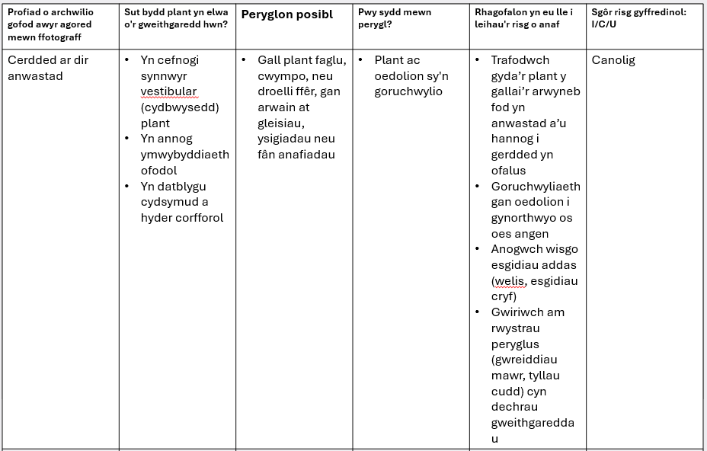
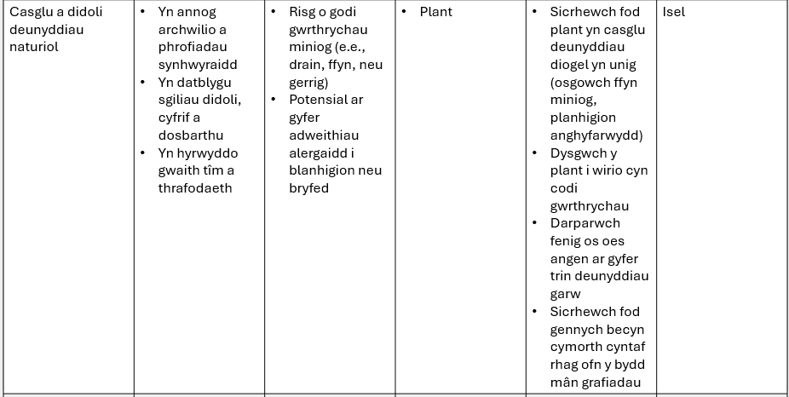
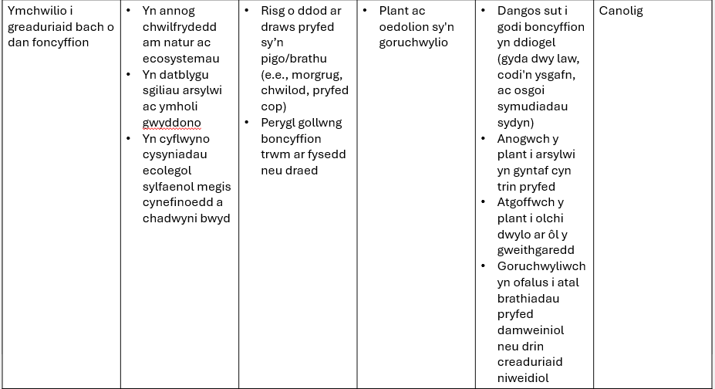
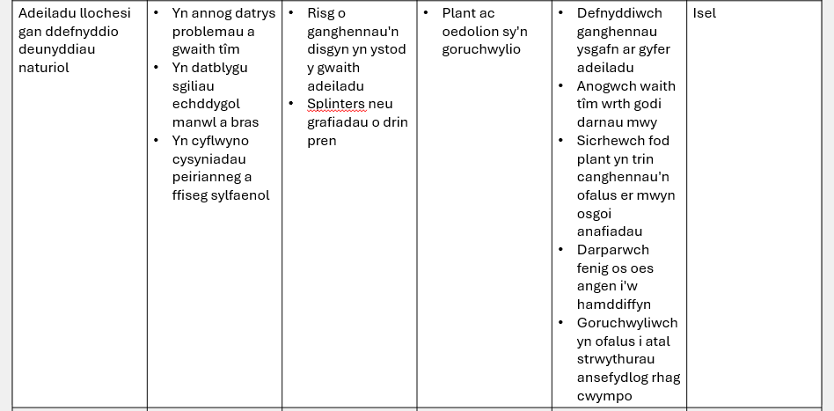
Rhan 4
Mae’r blynyddoedd cynnar yn gyfnod hollbwysig i ddatblygiad gwybyddol plant, yn enwedig ym meysydd mathemateg a gwyddoniaeth. Mae ymchwil yn awgrymu y gall cynnwys dysgwyr ifanc mewn profiadau ymarferol, ystyrlon feithrin sgiliau sylfaenol yn y pynciau hyn (Piaget, 1952). Mae amgylcheddau awyr agored yn darparu cyfleoedd cyfoethog ar gyfer archwilio, ymholi a datrys problemau, gan alluogi plant i ddatblygu dealltwriaeth fathemategol a gwyddonol mewn cyd-destun naturiol, seiliedig ar chwarae (Waite, 2017). Mae oedolion yn chwarae rhan hanfodol wrth hwyluso’r profiadau hyn trwy sgaffaldio dysgu, annog chwilfrydedd, ac arwain plant tuag at feddwl cysyniadol dyfnach (Wood, 2014). Bydd y traethawd hwn yn archwilio sut mae ymarferwyr yn cefnogi plant y blynyddoedd cynnar i ddatblygu cysyniadau mathemategol a gwyddonol mewn lleoliadau awyr agored, gan dynnu ar ddamcaniaethau ac ymchwil perthnasol i amlygu arferion gorau a dulliau addysgol.
Mae oedolion yn chwarae rhan hanfodol wrth hwyluso datblygiad mathemategol a gwyddonol plant y blynyddoedd cynnar mewn amgylcheddau awyr agored. Mae ymchwil yn amlygu y gall rhyngweithio effeithiol rhwng oedolion wella ymgysylltiad plant, dyfnhau eu dealltwriaeth, ac annog sgiliau datrys problemau (Keith, 2017). Mae astudiaeth Keith ar ddysgu mathemategol awyr agored yn pwysleisio sut y gall addysgwyr greu amgylcheddau cyfoethog sy’n seiliedig ar chwarae sy’n caniatáu i blant archwilio cysyniadau fel mesur, cyfrif, ac ymwybyddiaeth ofodol mewn cyd-destunau byd go iawn. Trwy ddarparu adnoddau penagored a sgaffaldio meddwl plant trwy gwestiynu a thrafod, gall ymarferwyr ymestyn cyfleoedd dysgu y tu hwnt i’r ystafell ddosbarth.
Yn yr un modd, mae Bilton (2010) yn pwysleisio pwysigrwydd cynnwys oedolion yn fwriadol mewn dysgu awyr agored. Mae’n dadlau, er bod chwarae yn yr awyr agored yn rhoi rhyddid i blant archwilio, bod yn rhaid i oedolion weithredu fel hwyluswyr sy’n cefnogi ymholi gwyddonol trwy arsylwi, cwestiynu, a darparu deunyddiau perthnasol. Er enghraifft, gall gweithgareddau syml fel archwilio llif dŵr, casglu gwrthrychau naturiol ar gyfer didoli a dosbarthu, neu ddefnyddio mannau awyr agored ar gyfer chwarae adeiladu gyflwyno plant i gysyniadau gwyddonol a mathemategol allweddol mewn ffordd ddifyr ac ystyrlon.
At hynny, mae McLennan (2020) yn amlygu sut mae chwarae yn yr awyr agored—yn enwedig chwarae llawn risg—yn annog meddwl mathemategol. Mae'n nodi strategaethau ar gyfer integreiddio dysgu mathemategol yn yr awyr agored, megis annog plant i amcangyfrif pellteroedd wrth ddringo, cymharu uchder coed, neu fesur cyflymder gwrthrychau rholio. Rôl yr oedolyn yn y gweithgareddau hyn yw arwain arsylwadau’r plant a chyflwyno geirfa berthnasol sy’n cryfhau eu dealltwriaeth gysyniadol.
Mae damcaniaethau datblygiad plant yn rhoi cipolwg gwerthfawr ar sut y gall oedolion gefnogi dysgu mathemategol a gwyddonol plant ifanc yn effeithiol mewn amgylcheddau awyr agored. Pwysleisiodd Friedrich Froebel, Lev Vygotsky, a Jerome Bruner i gyd bwysigrwydd rhyngweithio, archwilio, a sgaffaldiau mewn dysgu. Fodd bynnag, mae eu safbwyntiau'n amrywio o ran graddau cyfranogiad oedolion a rôl rhyngweithio cymdeithasol mewn datblygiad gwybyddol.
Roedd Friedrich Froebel, sylfaenydd meithrinfa, yn dadlau'n gryf dros chwarae yn yr awyr agored fel elfen hanfodol o ddysgu plant. Yn ôl Ymddiriedolaeth Froebel (g.d.), pwysleisiodd Froebel y dylai profiadau plant â byd natur ymestyn y tu hwnt i blanhigion ac anifeiliaid. Dadleuodd mai un o'r ffyrdd mwyaf effeithiol i blant gysylltu â natur yw trwy chwarae yn yr awyr agored, boed mewn gardd neu'r amgylchedd naturiol ehangach. Credai fod natur yn darparu amgylchedd delfrydol i blant ddatblygu cysyniadau mathemategol a gwyddonol trwy archwilio ymarferol (Froebel, 1887). Dadleuodd Froebel y dylai oedolion ddarparu profiadau strwythuredig ond chwareus sy'n annog plant i arsylwi ar batrymau, cymharu gwrthrychau, ac archwilio perthnasoedd gofodol. Er enghraifft, gall casglu a didoli deunyddiau naturiol fel dail, cerrig, neu gonau pinwydd gyflwyno cysyniadau mathemategol cynnar megis dosbarthu, cyfrif, a chymesuredd. Yn wahanol i Vygotsky, a bwysleisiodd ryngweithio cymdeithasol, gwelodd Froebel natur ei hun fel athro, a rôl yr oedolyn oedd creu amgylchedd cyfoethog sy’n ysbrydoli chwilfrydedd yn hytrach na chyfarwyddo plant yn uniongyrchol.
Cynigiodd Lev Vygotsky safbwynt cyferbyniol, gan bwysleisio pwysigrwydd rhyngweithio cymdeithasol mewn dysgu. Mae ei ddamcaniaeth gymdeithasol-ddiwylliannol yn awgrymu bod plant yn datblygu sgiliau gwybyddol uwch trwy ryngweithio dan arweiniad ag eraill mwy gwybodus (Vygotsky, 1978). Mewn lleoliad awyr agored, mae hyn yn golygu bod oedolion yn chwarae rhan hanfodol mewn sgaffaldio dysgu plant trwy ofyn cwestiynau sy’n procio’r meddwl, darparu geirfa newydd, ac arwain prosesau datrys problemau. Er enghraifft, pan fydd plant yn adeiladu strwythurau gan ddefnyddio boncyffion neu arbrofi gyda llif dŵr mewn nant, gall oedolyn ymestyn eu dealltwriaeth trwy drafod cydbwysedd, sefydlogrwydd, cyfaint a mesur. Mae hyn yn cyd-fynd â chysyniad Bruner o sgaffaldiau, er bod Vygotsky wedi rhoi mwy o bwyslais ar ddysgu cydweithredol gyda chyfoedion ac oedolion.
Ymhelaethodd Jerome Bruner ar syniadau Vygotsky, gan eiriol dros ymagwedd adeiladol lle mae plant yn mynd ati i adeiladu eu gwybodaeth trwy archwilio a darganfod (Bruner, 1966). Pwysleisiodd y dylai oedolion hwyluso dysgu trwy ddarparu'r lefel gywir o gefnogaeth a lleihau cymorth yn raddol wrth i blant ddod yn fwy cymwys. Mae hyn yn cyd-fynd yn dda â dysgu yn yr awyr agored, wrth i blant gymryd rhan mewn gweithgareddau ymarferol fel amcangyfrif pellteroedd, mesur gwrthrychau naturiol, neu ragfynegi effeithiau grymoedd gwahanol ar symudiad. Mae “cwricwlwm troellog” Bruner yn awgrymu y dylid cyflwyno syniadau mathemategol a gwyddonol cymhleth ar ffurfiau syml yn ystod addysg y blynyddoedd cynnar a’u hailymweld yn fanylach dros amser.
Tra bod Froebel, Vygotsky, a Bruner i gyd yn cydnabod pwysigrwydd dysgu trwy brofiad, rhoddodd Jean Piaget safbwynt gwahanol. Mae theori datblygiad gwybyddol Piaget yn awgrymu bod plant ifanc yn naturiol egocentrig ac yn symud ymlaen trwy gamau datblygu, gyda meddwl gweithredol pendant yn dod i’r amlwg tua saith oed (Piaget, 1952). Mae’r safbwynt hwn yn awgrymu y gall plant dan saith gael trafferth gyda chysyniadau mathemategol a gwyddonol haniaethol. Fodd bynnag, dadleuodd Vygotsky a Bruner ill dau, gydag arweiniad priodol gan oedolion, y gall hyd yn oed plant ifanc ymgysylltu â syniadau cymhleth yn gynharach nag yr awgrymodd Piaget.
Yn yr un modd, roedd John Dewey yn rhannu tir cyffredin gyda Froebel wrth eiriol dros ddysgu trwy brofiad mewn amgylcheddau naturiol. Fodd bynnag, rhoddodd Dewey fwy o bwyslais ar ddysgu ar sail ymholiad a’r syniad y dylai addysg ganolbwyntio ar y plentyn a chael ei llywio gan ddiddordebau plant (Dewey, 1938). Mae hyn yn cyd-fynd yn agos â dulliau dysgu awyr agored, lle mae chwilfrydedd naturiol plant yn arwain at ddarganfyddiadau mathemategol a gwyddonol digymell, a gefnogir gan oedolion sylwgar sy’n arwain archwilio heb orfodi cyfarwyddyd anhyblyg.
Mae Cwricwlwm i Gymru yn rhoi pwyslais cryf ar ddysgu yn yr awyr agored fel dull allweddol o ddatblygu dealltwriaeth fathemategol a gwyddonol plant. Fel rhan o’i Feysydd Dysgu a Phrofiad (MDPh), mae’r cwricwlwm yn annog addysgwyr i ddarparu cyfleoedd dysgu cyfoethog yn y byd go iawn sy’n helpu plant i wneud synnwyr o gysyniadau haniaethol trwy brofiadau ymarferol (Llywodraeth Cymru, 2022).
O fewn MDPh Mathemateg a Rhifedd, anogir plant i archwilio cysyniadau megis mesur, patrymau, a rhesymu gofodol mewn cyd-destunau ystyrlon. Mae dysgu yn yr awyr agored yn darparu amgylchedd delfrydol ar gyfer hyn, oherwydd gall plant gymryd rhan mewn gweithgareddau fel amcangyfrif pellteroedd, cymharu gwrthrychau naturiol, neu ymchwilio i gymesuredd mewn dail a blodau. Mae’r cwricwlwm yn hybu ymgysylltiad gweithredol, lle mae plant yn datblygu sgiliau datrys problemau trwy gymhwyso meddwl mathemategol mewn sefyllfaoedd bob dydd.
Yn yr un modd, mae'r Maes Dysgu a Phrofiad Gwyddoniaeth a Thechnoleg yn cefnogi chwilfrydedd naturiol plant trwy eu hannog i archwilio ac ymchwilio i'w hamgylchedd. Mae amgylcheddau awyr agored yn galluogi plant i ymgymryd ag ymholiad gwyddonol, fel arsylwi newidiadau tymhorol, arbrofi gyda defnyddiau, neu archwilio priodweddau dŵr a phridd. Mae’r cwricwlwm yn amlygu pwysigrwydd dysgu trwy ddarganfod, gan alluogi plant i ddatblygu sgiliau meddwl beirniadol trwy gwestiynu, rhagfynegi a phrofi syniadau mewn cyd-destun byd go iawn.
Mae ymchwil yn parhau i danlinellu'r rôl sylweddol y mae oedolion yn ei chwarae wrth hwyluso dysgu mathemategol a gwyddonol plant ifanc mewn amgylcheddau awyr agored. Trwy ddylunio ac arwain gweithgareddau awyr agored yn fwriadol, gall addysgwyr greu cyfleoedd dysgu cyfoethog, trwy brofiad sy'n meithrin meddwl beirniadol a sgiliau datrys problemau.
Dangosodd astudiaeth a gyhoeddwyd yn y South African Journal of Education (2017) fod gweithgareddau awyr agored yn gwella sgiliau gwybyddol, ieithyddol, cymdeithasol-emosiynol ac echddygol ymhlith plant cyn oed ysgol. Mae’r ymchwil hwn yn amlygu manteision amlochrog dysgu yn yr awyr agored, gan bwysleisio y gall gweithgareddau sydd wedi’u strwythuro’n dda a arweinir gan addysgwyr wella amrywiol feysydd datblygiadol.
Yn ogystal, archwiliodd y International Journal of Early Years Education (2020) sut mae amser awyr agored mewn ysgolion meithrin Norwyaidd yn adnodd ar gyfer gweithgareddau addysgol. Rhoddodd yr astudiaeth fewnwelediad i sut y gellir defnyddio amgylcheddau awyr agored yn effeithiol ar gyfer dysgu gwyddoniaeth ac addysg gorfforol, gan gefnogi ymhellach rôl addysgwyr wrth hwyluso profiadau dysgu awyr agored.
I grynhoi, mae rôl oedolion wrth gefnogi dysgu mathemategol a gwyddonol plant y blynyddoedd cynnar mewn amgylcheddau awyr agored yn hollbwysig. Gan dynnu ar ddamcaniaethau Froebel, Vygotsky, a Bruner, yn ogystal ag ymchwil ar ddysgu yn yr awyr agored, mae'n amlwg bod profiadau sydd wedi'u strwythuro'n dda, yn seiliedig ar chwarae ac wedi'u harwain gan ymholi, yn gwella datblygiad gwybyddol plant yn sylweddol. Mae’r Cwricwlwm i Gymru yn atgyfnerthu hyn ymhellach drwy bwysleisio dysgu drwy brofiad, yn y byd go iawn, lle mae plant yn datblygu sgiliau datrys problemau a rhesymu trwy ymgysylltu’n weithredol â’u hamgylchedd.
Rhestr Cyfeiriadau –
Bilton, H. (2010). Outdoor Learning in the Early Years: Management and Innovation (3rd ed.). London: Routledge.
Bruner, J. (1966). Toward a Theory of Instruction. Cambridge, MA: Harvard University Press.
Community Playthings (2018). ‘Maths in the great outdoors’. Ar gael ar: https://www.communityplaythings.co.uk/learning-library/articles/maths-in-the-great-outdoors (Cyrchwyd: 28/3/25).
Dewey, J. (1938). Experience and Education. New York: Macmillan.
Froebel, F. (1887). The Education of Man. New York: D. Appleton and Company.
Froebel Trust (n.d.). ‘Children and nature’. Ar gael ar: https://www.froebel.org.uk/training-and-resources/children-and-nature (Cyrchwyd: 25/3/25).
John Dewey’s Theory (2024). Structural Learning. Ar gael ar: https://www.structural-learning.com/post/john-deweys-theory (Cyrchwyd: 25/3/25).
Keith, L. (2017). Developing Young Children’s Mathematical Learning Outdoors: Linking Pedagogy and Practice. London: Routledge.
Little Scholars (2023). ‘Why getting children outside is so important’. Ar gael ar: https://mylittlescholars.com.au/why-getting-children-outside-is-so-important-at-little-scholars (Cyrchwyd: 28/3/25).
McLennan, D. P. (2020). ‘Eight Ways to Encourage Math Learning During Risky Outdoor Play’, National Association for the Education of Young Children (NAEYC).
National Association for the Education of Young Children (NAEYC) (2002). Mathematics in early childhood learning. Ar gael ar: https://www.naeyc.org/sites/default/files/globally-shared/downloads/PDFs/resources/position-statements/psmath.pdf (Cyrchwyd:28/3/25)
National Science Teaching Association (2025). Early childhood science education. Ar gael ar: https://www.nsta.org/nstas-official-positions/early-childhood-science-education (Cyrchwyd: 28/3/25).
Piaget, J. (1952). The Origins of Intelligence in Children. New York: Norton.
ResearchGate (2017). The effect of outdoor learning activities on the development of preschool children. Ar gael ar: https://www.researchgate.net/publication/317364687_The_effect_of_outdoor_learning_activities_on_the_development_of_preschool_children (Cyrchwyd: 28/3/25).
Serampore Girls College (n.d.). Bruner’s Theory of Instruction. Ar gael ar: https://seramporegirlscollege.org/dept/upload/Education/Bruner%E2%80%99s%20Theory%20of%20Instruction.pdf (Cyrchwyd: 28/3/25).
Taylor & Francis Online (2020). Outdoor time in Norwegian kindergartens as a resource for educational activities. Ar gael ar: https://www.tandfonline.com/doi/full/10.1080/1350293X.2020.1836590 (Cyrchwyd: 28/3/25).
Vygotsky, L. S. (1978). Mind in Society: The Development of Higher Psychological Processes. Cambridge, MA: Harvard University Press.
Waite, S. (2017). Children Learning Outside the Classroom: From Birth to Eleven. London: SAGE Publications.
Welsh Government (2022). Curriculum for Wales: Framework Guidance. Cardiff: Welsh Government.
Wood, D. (2014). How Children Think and Learn: The Social Contexts of Cognitive Development (2nd ed.). Oxford: Blackwell Publishing.

